Seq2Seq

Une approche générale à l’apprentissage de séquence en employant peu d’hypothèses sur la structure de la séquence => facilement généralisable à beaucoup de forme de séquence.

Cette méthode utilise plusieurs couches de LSTM pour représenter la séquence d’entrée dans un vecteur de taille fixe. On utilise ensuite un autre réseau de LSTM profond pour décoder ce vecteur et donner une séquence de sortie.

Cette méthode marche bien sur les séquences longues et apprend des représentations qui sont sensibles aux mots et à leur sens. En NLP cela se traduit notamment par peu de différence dans le vecteur entre une phrase d’entrée à la forme passive et une à la forme active.

Les séquences représentent un défi pour les NN, car ces derniers requièrent souvent que la dimension de l’entrée et de la sortie soit fixe.

L’idée de cette solution est d’utiliser une LSTM pour lire la séquence d’entrée, un token après l’autre, afin d’obtenir un vecteur de taille fixe. Et d’utiliser une autre LSTM pour extraire la séquence de sortie du vecteur.

On utilise des LSTM pour leur capacité à apprendre sur des données avec des dépendances temporelles sur le long terme.

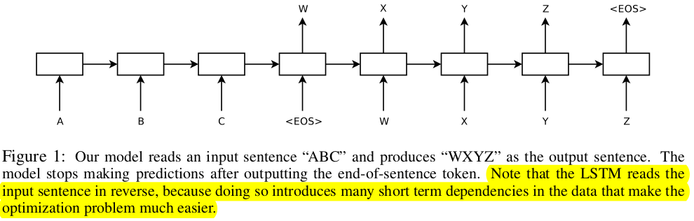

Les auteurs ont testé cette méthode sur un exercice de traduction de l’anglais vers le français. Ils ont utilisé un réseau de 5 LSTM pour l’encoder et pareil pour le décoder. Le vocabulaire était de 80k mots et le modèle a atteint le meilleur score de la littérature sans optimisation poussée.

Ce modèle se débrouille très bien avec les longues séquences, spécialement avec l’astuce d’inversion de la séquence d’entrée.

Modèle
On note la fin de chaque séquence avec le token <EOS>.
On utilise deux LSTM différentes, une pour la séquence d’entrée et l’autre pour celle de sortie. Il a été remarqué que les LSTM empilés sont meilleurs que les simples couches LSTM, donc le modèle utilise des LSTM empilées.

Évaluation :
On a entraîné le modèle su 12 million de phrases contenant en tout 348 millions de mot en français ou 304 en anglaise.

Les mots étaient représentés par des vecteurs et on a utilisé un vocabulaire fixe de 80 000 des mots les plus fréquents du langage cible et 160 000 pour le langage source. Chaque mot non présent dans le vocabulaire se verra attribué un UNK token

Les chercheurs ont remarqué que l’apprentissage est beaucoup plus stable quand l’ordre de la séquence d’entrée est inversé de sorte que le premier token décodé par le réseau de sortie est conditionné au premier token de la phrase d’entrée.

Normalement quand on concatène une séquence source dans l’ordre naturel, chaque mot se retrouve loin de sa cible dans la séquence cible. Si on inverse l’ordre des tokens, la distance moyenne reste inchangée mais la distance pour les premiers mots est réduite. Et c’est dans ces deux langages (Anglais et Francais) les mots qui ont tendances à porter le plus de sens.

Les séquences ont des longueurs variables. La plupart des séquences ont des longueurs d’environ 20 tokens, mais certaines sont très longues (plus 100 token). Si on choisit les batchs aléatoirement il y aura beaucoup de séquences courtes et peu de séquences longues, donc la puissance de calcul sera gaspillée. Les auteurs se sont assuré que les séquences au sein d’un même batch aient un peu près la même longueur, ce qui a grandement amélioré la vitesse d’entraînement

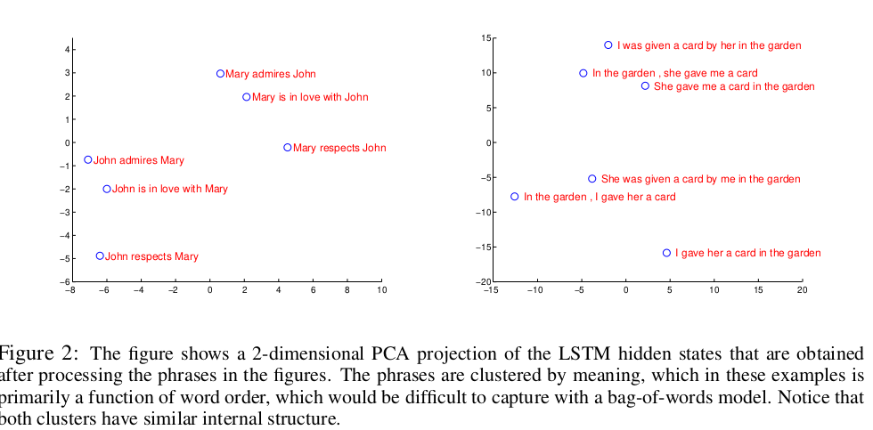
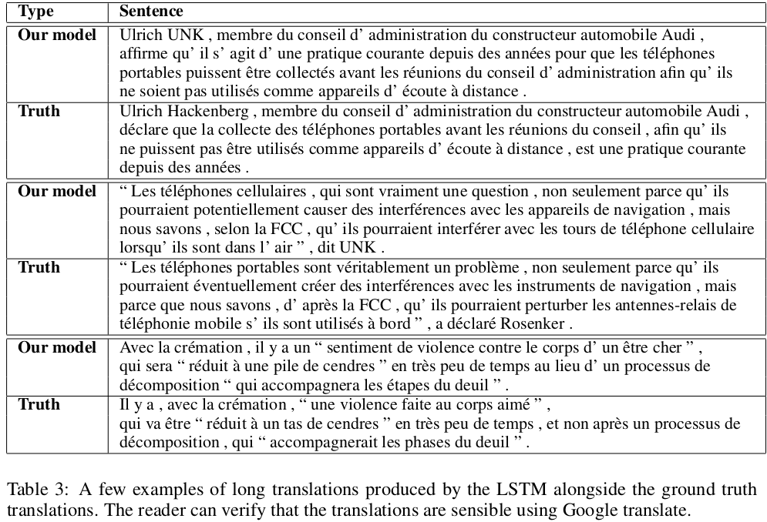

Ce modèle devrait être efficace sur beaucoup d’autres problèmes d’apprentissage de séquence

Les auteurs concluent qu’il est important de trouver un encodage du problème qui expose le plus de dépendance à court terme, car elles rendent l’apprentissage bien plus simple

Le modèle exposé ici n’a pas du tout été optimisé, et vise juste à démontrer le potentiel de cette méthode.

